聖体礼拝の集い  Giờ Chầu Thánh Thể  Eucharistic Adoration Gathering  성찬예배 모임 | 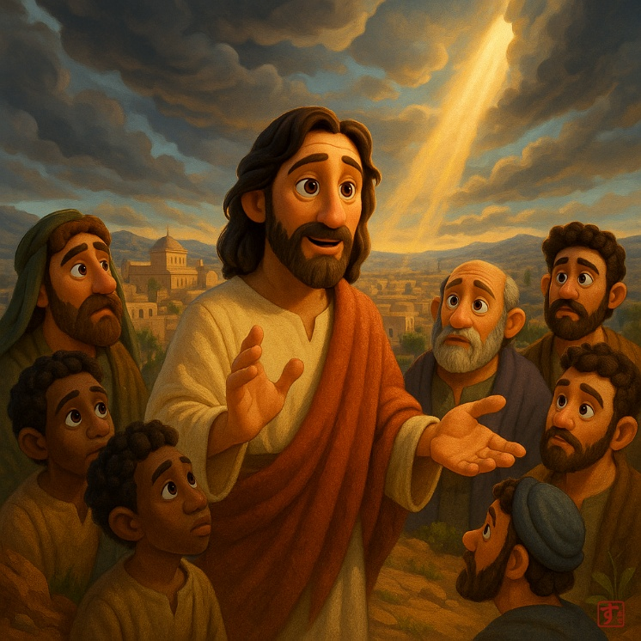
  C | 年間第33主日（C年）  Chúa Nhật XXXIII Thường Niên Năm C  33th Sunday in Ordinary Time (Year C)  연중 제33주일 (C년)

導入・DẪN NHẬP・INTRODUCTION・소개 |   19:00

御聖体顕示・ĐẶT MÌNH THÁNH CHÚA・EXPOSING THE BLESSED SACRAMENT・성체조배

沈黙の祈り・CẦU NGUYỆN TRONG THINH LẶNG・PRAYER IN SILENCE・침묵의 기도
最後に質問をしながら祈ることができる・BẠN CÓ THỂ CẦU NGUYỆN VỚI NHỮNG CÂU HỎI GỢI Ý Ở CUỐI TRANG.・
YOU CAN PRAY WITH THE QUESTIONS AT THE END・마지막에 있는 질문으로 기도할 수 있습니다.

日本語  福音朗読・LẮNG NGHE LỜI CHÚA・RECITATION OF THE GOSPEL・복음 낭독 | 19:10
ルカによる福音。
そのとき、ある人たちが、神殿が見事な石と奉納物で飾られていることを話していると、イエスは言われた。「あなたがたはこれらの物に見とれているが、一つの石も崩されずに他の石の上に残ることのない日が来る。」そこで、彼らはイエスに尋ねた。「先生、では、そのことはいつ起こるのですか。また、そのことが起こるときには、どんな徴があるのですか。」イエスは言われた。「惑わされないように気をつけなさい。わたしの名を名乗る者が大勢現れ、『わたしがそれだ』とか、『時が近づいた』とか言うが、ついて行ってはならない。戦争とか暴動のことを聞いても、おびえてはならない。こういうことがまず起こるに決まっているが、世の終わりはすぐには来ないからである。」そして更に、言われた。「民は民に、国は国に敵対して立ち上がる。そして、大きな地震があり、方々に飢鐘や疫病が起こり、恐ろしい現象や著しい徴が天に現れる。しかし、これらのことがすべて起こる前に、人々はあなたがたに手を下して迫害し、会堂や牢に引き渡し、わたしの名のために王や総督の前に引っ張って行く。それはあなたがたにとって証しをする機会となる。だから、前もって弁明の準備をするまいと、心に決めなさい。どんな反対者でも、対抗も反論もできないような言葉と知恵を、わたしがあなたがたに授けるからである。あなたがたは親、兄弟、親族、友人にまで裏切られる。中には殺される者もいる。また、わたしの名のために、あなたがたはすべての人に憎まれる。しかし、あなたがたの髪の毛の一本も決してなくならない。忍耐によって、あなたがたは命をかち取りなさい。」
（「神のみことば」と言わないでください）

ENGLISH  福音朗読・LẮNG NGHE LỜI CHÚA・RECITATION OF THE GOSPEL・복음 낭독 | 19:25
  - From the Gospel according to Luke.
And when some of them were saying, about the temple, that it was adorned with excellent stones and gifts, he said “These things that you see, the days will arrive when there will not be left behind stone upon stone, which is not thrown down. Then they questioned him, saying: “Teacher, when will these things be? And what will be the sign when these things will happen? And he said: “Be cautious, lest you be seduced. For many will come in my name, saying: ‘For I am he,’ and, ‘The time has drawn near.’ And so, do not choose to go after them And when you will have heard of battles and seditions, do not be terrified. These things must happen first. But the end is not so soon. Then he said to them: “People will rise up against people, and kingdom against kingdom And there will be great earthquakes in various places, and pestilences, and famines, and terrors from heaven; and there will be great signs But before all these things, they will lay their hands on you and persecute you, handing you over to synagogues and into custody, dragging you before kings and governors, because of my name And this will be an opportunity for you to give testimony Therefore, set this in your hearts: that you should not consider in advance how you might respond For I will give to you a mouth and wisdom, which all your adversaries will not be able to resist or contradict And you will be handed over by your parents, and brothers, and relatives, and friends. And they will bring about the death of some of you And you will be hated by all because of my name And yet, not a hair of your head will perish By your patience, you shall possess your souls
(Please don’t say “This is the Word of the Lord”)

TIẾNG VIỆT  福音朗読・LẮNG NGHE LỜI CHÚA・RECITATION OF THE GOSPEL・복음 낭독 | 19:35
Tin Mừng Chúa Giêsu Kitô theo Thánh Luca.
Khi có mấy người nói về Đền Thờ rằng Đền Thờ được trang hoàng bằng những tảng đá quý và những đồ dâng cúng, Người nói: “Những điều anh em đang thấy đây: sẽ đến những ngày không còn hòn đá nào trên hòn đá nào mà không bị quật đổ.” Họ hỏi Người: “Thưa Thầy, vậy bao giờ những điều ấy sẽ xảy ra, và dấu nào cho biết khi những điều ấy sắp xảy đến?” Người nói: “Anh em hãy coi chừng kẻo bị lừa dối. Vì sẽ có nhiều kẻ mạo danh Thầy mà đến, nói rằng: ‘Chính ta đây,’ và: ‘Thời kỳ đã đến gần.’ Anh em đừng theo họ. Khi anh em nghe chiến tranh và loạn lạc, đừng sợ hãi; vì những điều ấy phải xảy ra trước đã, nhưng chưa phải là ngay sau đó là tận cùng.”
Rồi Người nói với họ: “Dân này sẽ dấy lên chống dân kia, nước này chống nước khác. Sẽ có những trận động đất lớn ở nhiều nơi, có đói kém, dịch bệnh; sẽ có những hiện tượng kinh hoàng và những điềm lạ lớn lao từ trời. Nhưng trước hết, người ta sẽ tra tay bắt bớ anh em, nộp anh em cho các hội đường và nhà ngục, điệu anh em đến trước vua chúa và quan quyền vì danh Thầy. Đó sẽ là dịp để anh em làm chứng. Vậy anh em hãy ghi khắc điều này trong lòng: đừng lo nghĩ trước phải bào chữa thế nào. Vì chính Thầy sẽ ban cho anh em lời lẽ và khôn ngoan, đến nỗi mọi địch thủ của anh em không thể chống cự hay cãi lại được. Anh em sẽ bị nộp bởi cha mẹ, anh em, bà con và bạn hữu; người ta sẽ giết một số người trong anh em. Vì danh Thầy, anh em sẽ bị mọi người ghen ghét. Nhưng một sợi tóc trên đầu anh em cũng không bị mất đâu. Nhờ kiên trì, anh em sẽ giữ được mạng sống mình.
(Xin không xướng "Đó là Lời Chúa")

한국어  福音朗読・LẮNG NGHE LỜI CHÚA・RECITATION OF THE GOSPEL・복음 낭독 | 19:45
루카가 전한 거룩한 복음입니다.
그때에 몇몇 사람이 성전을 두고, 그것이 아름다운 돌과 자원 예물로 꾸며졌다고 이야기하자, 예수님께서 이르셨다. “너희가 보고 있는 저것들이, 돌 하나도 다른 돌 위에 남아 있지 않고 다 허물어질 때가 올 것이다.” 그들이 예수님께 물었다. “스승님, 그러면 그런 일이 언제 일어나겠습니까? 또 그 일이 벌어지려고 할 때에 어떤 표징이 나타나겠습니까?” 예수님께서 이르셨다. “너희는 속는 일이 없도록 조심하여라. 많은 사람이 내 이름으로 와서, ‘내가 그리스도다.’, 또 ‘때가 가까웠다.’ 하고 말할 것이다. 그들 뒤를 따라가지 마라. 그리고 너희는 전쟁과 반란이 일어났다는 소문을 듣더라도 무서워하지 마라. 그러한 일이 반드시 먼저 벌어지겠지만 그것이 바로 끝은 아니다.” 이어서 그들에게 말씀하셨다. “민족과 민족이 맞서 일어나고 나라와 나라가 맞서 일어나며, 큰 지진이 발생하고 곳곳에 기근과 전염병이 생길 것이다. 그리고 하늘에서는 무서운 일들과 큰 표징들이 일어날 것이다. 그러나 이 모든 일에 앞서, 사람들이 너희에게 손을 대어 박해할 것이다. 너희를 회당과 감옥에 넘기고, 내 이름 때문에 너희를 임금들과 총독들 앞으로 끌고 갈 것이다. 이러한 일이 너희에게는 증언할 기회가 될 것이다. 그러나 너희는 명심하여, 변론할 말을 미리부터 준비하지 마라. 어떠한 적대자도 맞서거나 반박할 수 없는 언변과 지혜를 내가 너희에게 주겠다. 부모와 형제와 친척과 친구들까지도 너희를 넘겨 더러는 죽이기까지 할 것이다. 그리고 너희는 내 이름 때문에 모든 사람에게 미움을 받을 것이다. 그러나 너희는 머리카락 하나도 잃지 않을 것이다. 너희는 인내로써 생명을 얻어라.”
(“하느님의 말씀”이라고 말하지 마십시오)

祈りの質問・GỢI Ý SUY NIỆM & CẦU NGUYỆN.・QUESTIONS FOR PRAYING・기도 질문
- 典礼年の終わりが近づき、イエス様は終末に関わることについて話されます。イエス様がこのテーマを取り上げられるとき、メッセージは常に同じです：「あなたがたは、その日も時も知らないから、用意をしていなさい」。あなたはその時のために準備して生きていますか？どのように準備しますか？
- イエス様が終末について話されるとき、確かに大変動や苦しみを伴う出来事が現れます。しかし、今日はあなたに、苦しみの出来事ではなく、イエス様の到来に目を向け、イエス様の御前でこの時を静観するようにお勧めします。キリストがもたらされる美、善、真実の観想を味わってください。
- イエス様は迫害について、そして神様の摂理がどのように私たちを助けられるかについて話されます。ですから、私たちが苦難の只中でキリストの証人となるように聖霊が助けてくださるよう、祈り求めます。
- The end of the liturgical year is approaching, and Jesus speaks about what pertains to the end of times. When Jesus addresses this theme, the message is always the same: 'Be prepared, for you know neither the day nor the hour.' Are you living prepared for that moment? How do you prepare?
- When Jesus speaks of the end times, it is true that cataclysms and painful events appear. However, today I invite you to contemplate this moment before Jesus, fixing your gaze on the Coming of Jesus and not on the painful events. Enjoy the contemplation of the Beauty, Goodness, and Truth that Christ brings with Him.
- Jesus speaks of persecutions and of how His Providence will help us. Therefore, we ask that His Holy Spirit help us to be His Witness in the midst of tribulations.
- Cuối năm Phụng vụ đang đến gần, và Chúa Giêsu nói về những điều liên quan đến thời cuối cùng. Khi Chúa Giêsu đề cập đến chủ đề này, sứ điệp luôn luôn giống nhau: 'Hãy sẵn sàng, vì anh em không biết ngày nào hay giờ nào.' Bạn có đang sống chuẩn bị cho giờ phút đó không? Bạn chuẩn bị như thế nào?
- Khi Chúa Giêsu nói về thời cuối cùng, đúng là sẽ xuất hiện những tai biến và các sự kiện đau thương. Tuy nhiên, hôm nay tôi mời bạn chiêm ngắn giây phút này trước mặt Chúa Giêsu, hướng cái nhìn của bạn về Ngày Quang Lâm của Chúa Giêsu chứ không phải về những sự kiện đau thương. Hãy tận hưởng việc chiêm ngắn Vẻ Đẹp, Điều Thiện và Chân Lý mà Chúa Kitô mang theo Người.
- Chúa Giêsu nói về những cuộc bách hại và về cách sự Quan Phòng của Người sẽ giúp đỡ chúng ta. Vì thế, chúng ta cầu xin Chúa Thánh Thần của Người giúp chúng ta trở thành Nhân Chứng của Người giữa những cơn gian nan thử thách.
- 교회력 해의 끝이 다가오고, 예수님은 때의 끝과 관련된 것에 대해 말씀하십니다. 예수님께서 이 주제를 다루실 때 메시지는 항상 같습니다: '그 날과 그 때는 아무도 모르니, 준비하고 있어라.' 당신은 그 때를 위해 준비하며 살고 있습니까? 어떻게 준비하십니까?
- 예수님께서 때의 끝에 대해 말씀하실 때, 참으로 대격변과 고통스러운 사건들이 나타납니다. 그러나 오늘 저는 여러분이 고통스러운 사건들이 아니라 예수님의 재림에 시선을 고정시키고, 예수님 앞에서 이 순간을 묵상하도록 초대합니다. 그리스도께서 함께 가져오시는 아름다움, 선함, 진리를 묵상하는 기쁨을 누리십시오.
- 예수님은 박해에 대해, 그리고 하느님의 섭리가 어떻게 우리를 도울 것인지에 대해 말씀하십니다. 그러므로 우리는 그분의 성령께서 환난 가운데에서 그분의 증인이 될 수 있도록 도와주시기를 청합니다.

御聖体の祝福・BAN PHÉP LÀNH THÁNH THỂ・BLESSING WITH THE EUCHARIST・성찬의 축복

退堂・沈黙のうちに終わる

